2018年“防雷检测”实操培训班

培训通知

中国科学院武汉分院继续教育学院
中国科学院武汉岩土力学研究所
武汉建筑业协会
武汉中科岩土工程技术培训有限公司

关于开展2018年“防雷检测”实操
培训班的通知

各相关单位：
《国务院关于优化建设工程防雷许可的决定》国发〔2016〕39号，规范防雷检测行为，降低防雷装置检测单位准入门槛，全面开放防雷装置检测市场，允许企事业单位申请防雷检测资质，鼓励社会组织与个人参与防雷技术服务，促进防雷减灾服务市场健康发展。
针对目前第三方检测机构缺资质、缺技术、缺仪器设备、缺检测流程、缺质量管控体系等各种短板，加强各检测机构之间互相学习与交流，以切实解决第三方检测机构当前现状为目标，武汉中科岩土工程技术培训有限公司拟在全国范围巡回举办2018“防雷检测”实操培训班。现将有关事宜通知如下：

- 培训对象
1、拟申报防雷资质单位的企业法人；
2、防雷检测单位技术/质量负责人、一线检测从业人员。

二、培训目标
1、防雷检测资质的申报条件及要求
2、防雷检测参数的理论学习及案例分析（规范）
3、防雷检测仪器设备的操作及使用（实操）
4、防雷检测方案及检测报告的编写
5、防雷检测的检测流程及质量管控体系
三、培训特色
“资质申报+理论学习+实操培训+检测流程+质量管控”，一条龙全方位服务于第三方检测机构，另提供该项目后期咨询答疑工作。

四、师资介绍
理论授课：国家资深防雷专家，规范起草人理论授课；
实操教学：省气象局一线资深检测工程师工地现场实操教学。

五、防雷检测课程安排
时间 |  | 主要内容 | 培训地点
10月30日（周二下午） |  | 培训报到 | 酒店
10月31日  （周三） | 8:30-12:00 | 防雷检测资质申报条件及要求  防雷检测基本知识、流程及质控
 | 14:00-17:30 | 新建建筑物的防雷跟踪检测  （基础部分、主体部分、天面部分）  整体竣工部分及跟踪检测过程常出现的问题
11月1日  （周四） | 8:30-12:00 | SPD（压敏电压、泄漏电流）的检测  接地电阻检测  等电位连接检测  ［理论+现场实操］ | 工地现场
 | 14:00-17:30
11月2日  （周五） | 8:30-12:00 | 一般性配电制式  检测方案及检测报告的编写  检测技术、仪器操作答疑 | 酒店
 | 14:00-17:30 | 理论考试

六、培训时间、地点及费用
报到时间：2018年10月30日（下午2点-5点半）；
报到地点：中国·武汉；
培训时间：2018年10月31日-11月2日；
培训费用：2800元/人（2600元培训费，200元资料费），培训期间免费提供午餐，住宿自理。

七、培训证书
参加由中国科学院武汉分院继续教育学院和中科院武汉岩土力学研究所统一组织的培训考试，考试合格后颁发《建设工程质量检测继续教育证》和《上岗职业培训证书》。

八、报名方式
填写报名回执表（附件1），发送至邮箱2161211837@qq.com。
报名缴费：
（1）汇款账号：
开户行：中信银行武汉分行东湖支行
单位：武汉中科岩土工程技术培训有限公司
账号：8111501013000423011
行号：302521038110（电汇） 清算行号：216178（支票）
（2）支付宝账号： 2161211837@qq.com
注：本期培训不接受现场报名缴费，报名以缴费先后顺序为准，人数有限，报满即止。缴费时请备注培训费以及单位名称，并及时与会务组联系，便于会务组查账。请各单位提前与公司财务核实培训费发票的类型，并在发票开具确认单（附件2）中填写开票信息。

九、其他注意事项
1、首次参加培训的学员，在报到当天携带2寸彩色登记照2张和身份证正反复印件1份；
2、参加过往期培训班的学员，在报到当天携带《建设工程质量检测继续教育证》和2寸彩色登记照1张。

十、联系方式
联系人：石老师18071138869 QQ：2161211837

附件1：报名登记回执表(防雷检测）
附件2：发票开具确认单
附件3：国务院关于优化建设工程防雷许可的决定（国发〔2016〕39号）
附件4：省人民政府关于贯彻落实国务院优化建设工程防雷许可决定有关事项的通知 鄂政发〔2016〕59号

中国科学院武汉分院继续教育学院
中国科学院武汉岩土力学研究所
武汉建筑业协会
武汉中科岩土工程技术培训有限公司
二〇一八年九月十四日

附件1：
报名登记回执表(防雷检测）
单位名称 |  |  |  |  | 培训联系人
通信地址 |  |  |  |  | 联系电话
姓名 | 性别 | 联系电话 | 职务 | 技术职称 | QQ/邮箱 | 身份证号

附件2：
发票开具确认单

增值税普通发票开票要求
开票单位抬头 |  | 税务登记证号
增值税专用发票开票要求
开票单位抬头 |  | 税务登记证号
开票地址 |  | 开票电话
开户行 |  | 账号

附件3：

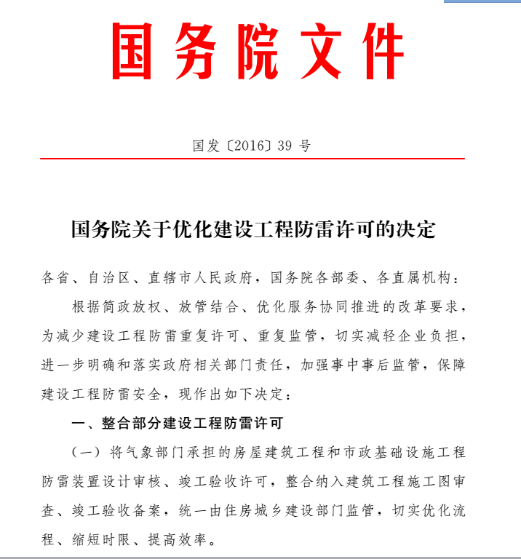

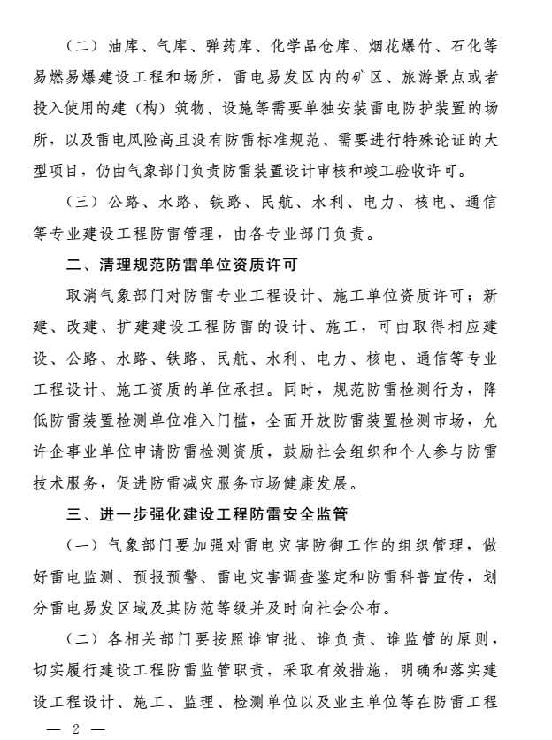
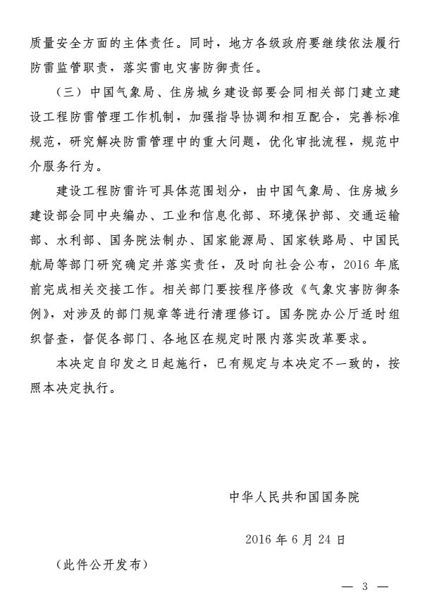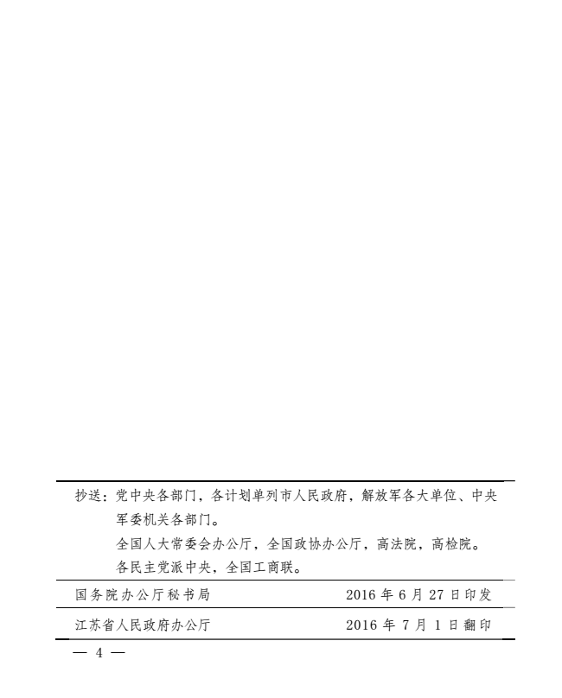

附件4：

省人民政府关于贯彻落实国务院优化建设工程防雷许可决定有关事项的通知 鄂政发〔2016〕59 号
http://www.hbza.gov.cn 2016/12/8 0:00:00

各市、州、县人民政府，省政府各部门：

为贯彻落实《国务院关于优化建设工程防雷许可的决定》（国发

〔2016〕39 号，以下简称《决定》）精神，明确和落实相关责任， 加强事中事后监管，保障建设工程防雷安全，现将有关事项通知如下。

一、充分认识《决定》的重要意义

《决定》是国务院推进简政放权、放管结合、优化服务工作，深化行政审批制度改革，解决建设工程防雷管理领域存在的部门职责交叉、重复许可、中介服务收费高等问题而采取的一项重要改革举措， 是深化防雷减灾体制改革的重要指导性文件。对于减少建设工程防雷重复许可、重复监管，明确和落实相关政府部门责任，加强事中事后监管，保障建设工程防雷安全具有重要意义。各级人民政府及其相关部门要认真组织学习，领会《决定》重要精神，进一步提高认识，将思想和行动统一到《决定》上来，统一到党中央、国务院关于全面深化改革的精神上来，进一步强化雷电灾害防御，不断提升防雷管理和服务能力。

二、认真落实《决定》的各项要求

（一）气象部门不再承担房屋建筑工程和市政基础设施工程防雷 装置设计审核、竣工验收行政许可工作，由住建部门整合纳入建筑工 程施工图审查、竣工验收备案统一监管。自本通知下发之日起，各级 气象部门不再受理上述建设工程防雷装置设计审核、竣工验收许可申 请。此前已经受理的许可事项，仍由气象部门负责办结。

（二）气象部门不再承担公路、水路、铁路、民航、水利、电力、 核电、通信等专业建设工程防雷管理任务，由各专业部门负责。各级气象部门不再受理上述专业建设工程防雷装置设计审核、竣工验收许可申请。

（三）油库、气库、弹药库、化学品仓库、烟花爆竹、石化等易 燃易爆建设工程和场所，雷电易发区内的矿区、旅游景点或者投入使 用的建（构）筑物、设施等需要单独安装雷电防护装置的场所，以及 雷电风险高且没有防雷标准规范、需要进行特殊论证的大型项目，仍 由气象部门负责防雷装置设计审核和竣工验收许可。

（四）取消气象部门对防雷专业工程设计、施工单位资质许可。 自《决定》印发之日起，省气象局停止防雷工程专业设计、施工单位资质认定，且不得进行已有资质的延续和变更。

（五）全面开放防雷装置检测市场，支持和鼓励有条件的社会组 织和个人参与防雷技术服务，促进防雷减灾服务市场健康发展。省气 象局按照《雷电防护装置检测资质管理办法》（中国气象局令第 31

号）的规定要求，受理企事业单位防雷装置检测资质申请。依法取得 省级气象主管机构颁发的雷电防护装置检测资质证的企事业单位可从事防雷检测工作。

三、切实保障建设工程防雷安全

（一）各级政府有关部门要继续依法履行防雷监管职责，落实雷电灾害防御责任。各级住建、气象、经信、环保、交通、水利、能源、 铁路、民航、通信等部门要按照“谁审批、谁负责、谁监管”的原则， 切实履行建设工程防雷监管职责，采取有效措施，明确和落实建设工程防雷设计、施工、监理、检测单位以及业主单位等在防雷工程质量安全方面的主体责任。气象、住建部门要会同相关部门牵头建立建设工程防雷管理工作机制，完善标准规范，研究解决防雷管理中的重大问题。

（二）各级住建部门和相关专业部门要尽快与气象部门做好工作 衔接，及时承接相应建设工程防雷管理工作任务，按照国家清理规范 行政审批及其中介服务事项的要求，切实优化流程、缩短时限、提高 效率，减轻企业负担。

（三）各级气象部门要加强对雷电灾害防御工作的组织管理，做好雷电监测、预报预警、雷电灾害调查鉴定和防雷科普宣传。要根据 雷电监测历史资料划分雷电易发区域及其防范等级、制定公益性检测

范围并及时向社会公布。

（四）各级安全生产监督管理部门要配合气象、住建部门，督促 所属行业部门企事业单位将防雷安全工作纳入安全生产责任制并落实各项防雷安全措施，切实保障建设工程防雷安全。

（五）省政府法制办要按程序提请修改《湖北省气象灾害防御条 例》《湖北省雷电灾害防御条例》等地方性法规，对涉及的政府规章 等进行清理修订。

待国务院有关部委明确建设工程防雷许可的具体范围并向社会公布后，省人民政府审批制度改革办公室将组织有关部门结合我省实 际，按照防雷减灾管理需要，进一步研究细化工作范围，落实相关责 任。

省政府办公厅

2016 年 11 月 09 日

